**Лекция 14**

**Учет и контроль производства и потребления электрической энергии в инфокоммуникационных системах. Система АСКУЭ.**

В связи с переходом к рыночной экономике возникла необходимость повысить эффективность управления энергопотреблением, поскольку это отвечает экономическим интересам поставщиков и потребителей электроэнергии. Одними из направлений решения данной задачи являются точный контроль и учет электроэнергии. Именно это направление должно обеспечить значительную часть общего энергосбережения, потенциал которого составляет более 1/3 всего нынешнего объема энергопотребления. Новые экономические отношения в сфере управления энергопотреблением проявляются в формировании единого рынка электроэнергии. Исходя из вышесказанного, рынок электроэнергии должен представлять собой многокомпонентный механизм согласования экономических интересов поставщиков и потребителей электроэнергии. Одним из самых важных компонентов рынка электроэнергии является его инструментальное обеспечение, которое представляет собой совокупность систем, приборов, устройств, каналов связи, алгоритмов и т. п. для контроля и управления параметрами энергопотребления. Базой формирования и развития инструментального обеспечения являются автоматизированные системы контроля и учета потребления электроэнергии.

В условиях государственного централизованного планирования энергопотребления баланс экономических интересов производителей и потребителей электроэнергии сводился к уровню государственных планов, при этом потребитель должен был получать запланированное количество дешевой электроэнергии в удобное для него время. Поэтому основное назначение электроэнергетической отрасли состояло в надежном, бесперебойном энергоснабжении потребителей в запланированных объемах. Для достижения этой цели осуществлялось управление процессом производства, передачи и распределения электроэнергии. Нагрузка регулировалась методом прямого управления по требованию правительственных органов и энергокомпаний. В этих условиях электрическая энергия рассматривалась, прежде всего, как физическая субстанция, поэтому первоочередным (и единственно необходимым) средством управления энергопотреблением) являлась автоматизированная система диспетчерского управления (АСДУ), выполняющая роль регулятора потоков электрической энергии в процессе ее производства, передачи и распределения. Потребность в учете больших потоков электроэнергии при ее экспорте и при перетоках между энергосистемами, объединенными энергетическими системами и в масштабах Единой энергетической системы, обусловила необходимость создания локальных автоматизированных систем измерения (контроля) электроэнергии (АСИЭ). В период перехода к рыночной экономике электроэнергия становится полноценным товаром, объектом купли-продажи. Поскольку процесс купли-продажи завершается только после оплаты (реализации), электроэнергия как товар выражается не только количеством, но и стоимостью. При этом основными рыночными параметрами становятся количество полезно отпущенной энергии и ее оплаченная стоимость, а формирующиеся розничный и оптовый рынки электроэнергии представляют собой по сути рынок полезно потребленной электроэнергии. Развитие рынка электроэнергии на основе экономического метода управления потребовало создания полномасштабных иерархических систем: автоматизированных систем измерения электроэнергии (АСИЭ), учета потребления и сбыта электроэнергии (АСУПСЭ), диспетчерского управления (АСДУ), контроля и учета энергопотребления (АСКУЭ). Основная особенность экономического метода управления рассмотрение энергопотребления как главного звена, управляющего рынком электроэнергии, который в свою очередь представляется совокупностью собственно технологического процесса (производства, передачи, распределения и потребления электроэнергии), учетно-финансового процесса энергопотребления, а также политико-экономического (отражающего текущую политику в области энергоиспользования). Это и является предпосылкой для управления рынком электроэнергии посредством создания единой, интегрированной, системы управления энергопотреблением на базе систем АСИЭ, АСУПСЭ, АСДУ и АСКУЭ.

Организация общеузбекского оптового и розничного рынков энергии и мощности обуславливает необходимость повышения точности и достоверности учета электроэнергии путем создания отраслевой иерархической системой АСКУЭ и ее интеграции с банковскими системами для контроля и ускорения платежей на оптовом и розничном рынках энергии и мощности.

Переход экономики на рыночные методы хозяйствования предъявляет жесткие требования к достоверности и оперативности учета электрической энергии. Эти требования могут быть удовлетворены только путем создания автоматизированных систем контроля и учета электроэнергии (АСКУЭ), оснащенных современной приборами учета потребления электрической энергии. Существующие устаревшие индукционные счетчики электрической энергии не подходят для выполнения таких задач. В Постановлениях Кабинета Министров Республики Узбекистан от 05.06.2009 г. №150, от 22.08.2009 г. №245, от 01.11.2013 г. №295 установлены порядок и правила замены существующих электрических счетчиков электрической энергии на современные электронные приборы у бытовых потребителей и хозяйствующих субъектов с указанием сроков по замене и подключению к Автоматизированной системе учета и контроля потребления электрической энергии. На АО "Узбекэнерго" возложена персональная ответственность по выполнению вышеуказанных правительственных решений, а также по обеспечению защиты Автоматизированной системы учета и контроля потребления электрической энергии от искажения показаний и несанкционированного доступа к информации. Порядок и общие требования к аттестации, автоматизированных систем коммерческого учета электроэнергии (далее – АСКУЭ) регламентирован Государственным стандартом Республики Узбекистан O’z DSt 8.038:2014 «ГСИ РУз. Системы контроля и учета электроэнергии автоматизированные. Методы и средства поверки».

Внедрение автоматизированных систем позволит оперативно контролировать и анализировать режимы потребления электроэнергии и мощности основными её потребителями, даст возможность осуществлять оптимальное управление нагрузкой потребителей. Используя АСКУЭ, можно будет собирать и формировать данные на энергообъектах, собирать и передавать на верхний уровень управления информацию, а также формировать на этой основе данные с целью проведения коммерческих расчётов между поставщиками и потребителями электроэнергии. АСКУЭ позволит упростить банковские операции при расчётах с потребителями.

Современное состояние технических средств учета электроэнергии и оснащение энергосистем средствами вычислительной техники создают предпосылки для создания АСКУЭ, обеспечивающей выдачу необходимой коммерческой информации в реальном масштабе времени на все уровни управления и обслуживающие их банки.

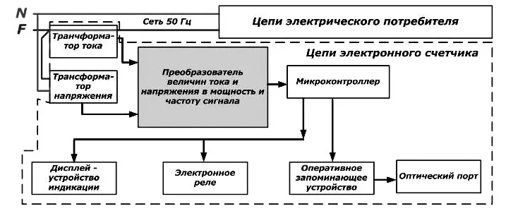

## АСКУЭ: расшифровка аббревиатуры

Термин расшифровывается следующим образом: Автоматизированная система коммерческого учёта электроэнергии.  
Разложим это определение на два понятия, которые его составляют:

1. Автоматизированная система — это набор организационно-технических инструментов для выработки управленческих решений, которые основаны на автоматизации обмена данными.
2. Коммерческий учёт электроэнергии — это измерение количества отпущенной и потреблённой электрической энергии при взаиморасчётах между потребителем и энергосбытовой компанией. Он включает в себя сбор, хранение, обработку и передачу данных, полученных с индивидуальных и коллективных приборов учёта.

Таким образом, [АСКУЭ](https://uchet-jkh.ru/resheniya/sistema-dispetcherizacii/askue) — это организационно-техническая система автоматизированного учёта отпущенной и потреблённой электроэнергии для достижения точности взаиморасчётов между поставщиками и потребителями.

**СИСТЕМА УЧЕТА ЭЛЕКТРОЭНЕРГИИ АСКУЭ**

Энергоресурсы имеют огромное значение в наш век, когда электричество глубоко внедрилось все сферы жизни человека, а работа любого предприятия немыслима без постоянного электропитания. В самом деле, при помощи электроэнергии работают компьютеры, производственные машины, освещение, и, зачастую даже отопление и вентиляция. К сожалению, цена на электроснабжение продолжает повышаться. Для оптимизации затрат на энергоресурсы и автоматического сбора данных о потреблении применяют системы учёта электроэнергии АСКУЭ.

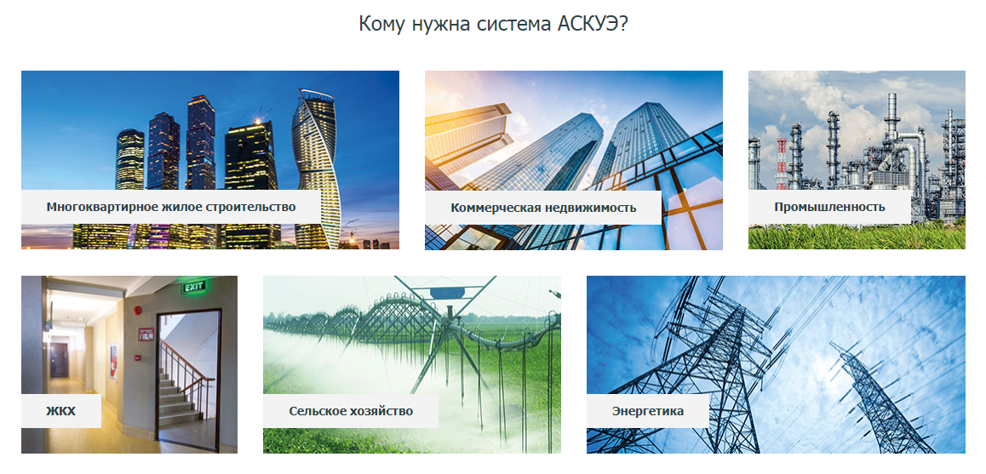  
Программа АСКУЭ -это автоматизированная система коммерческого учёта энергоресурсов. В целом, данная система является совокупностью как технических, так и программных средств, при помощи которых реализуется постоянный точный учёт потребляемой электроэнергии, а также анализ, хранение и передача данной информации.

Важным элементом АСКУЭ являются ИВК или измерительно-вычислительные комплексы. Эти устройства устанавливаются на точках, где необходимо осуществлять измерения.

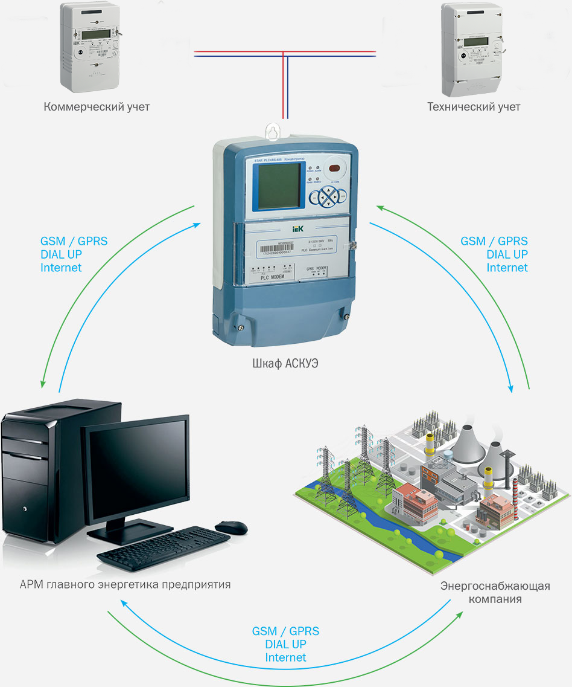

Любая автоматизированная система учета энергоресурсов проектируется в три основных уровня:

1. Первый уровень представляют различные измерительные приборы и датчики.  
2. На втором уровне располагаются устройства передачи информации, кабели и провода. Данный уровень является связующим звеном между предыдущим и следующим

3. На последнем уровне находите оборудование, которое служит для анализа, преобразования, хранения данных. Эти функции выполняет вычислительная техника, а также специализированное программное обеспечение.

Системы состоят из трех основных элементов:

* первичные средства измерения,
* среда передачи данных,
* программное обеспечение для обработки, хранения и отображения данных, также формирование различных отчетов.

К первичным средствам измерения относятся:

* счетчики электрической энергии,
* трансформаторы тока и напряжения,
* контроллеры или устройства, осуществляющие синхронизацию всех устройств по времени, а также источники единого времени.

К среде передачи данных относятся:

* различные преобразователи интерфейсов,
* различные модемы,
* сама среда передачи – витая пара, телефонные линии, радиоканалы, силовые линии (PLC).

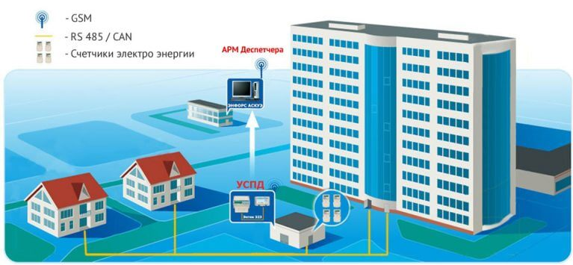

Основным уровнем, на котором осуществляются сбор и обработка информации об энергии и мощности от всех объектов АСКУЭ независимо от их принадлежности, является уровень энергосистемы, который в свою очередь имеет свою иерархию:

1) уровень предприятий электрических сетей и энергосбытов;

2) уровень районов электрических сетей и участков энергосбытов (данный уровень создается с учетом целесообразности);

3) уровень объектов АСКУЭ - электростанций и подстанций, а также потребителей электроэнергии (промышленных и приравненных к ним предприятий, сельскохозяйственных, коммунально-бытовых и других потребителей).

**Первый уровень**

Устройствами этого уровня должны быть электронные счетчики, расположенные у потребителя энергии. Вместо электронных счетчиков иногда применяются специальные датчики, и подключаются через специальную компьютерную программу. Датчики можно подключить к аналого-цифровым преобразователям.

Система АСКУЭ имеет особенности, выраженные в ее возможностях. Контроллеры соединяются с датчиками с помощью стандартного интерфейса, применяемого для асинхронного интерфейса. Это наиболее известная модель, ставшая популярной во многих системах автоматизации производственных сетей.

В системе имеется приемник цифрового сигнала, что ограничивает число приемников сигнала. Поэтому стандартный интерфейс способен принимать электронные сигналы всего от 32 датчиков, что является недостатком.

**Второй уровень**

Это связующий элемент системы контроля. На его линии расположены разные контроллеры, передающие сигналы. Обычно это преобразователи, модифицирующие сигнал от стандартного интерфейса к специальному устройству, совместимому с компьютером. Именно такой измененный сигнал может обрабатывать программное обеспечение.

**Третий уровень**

В этом отделе концентрируется, обрабатывается, производится анализ и хранение данных всей системы. Главным требованием к третьему уровню является обеспечение современной программой для настройки всей системы.

Электронные счетчики являются сложным электронными устройствами. Они применяются для учета расхода энергии, и имеют такое устройство, что могут быстро подключиться к системе АСКУЭ. Но существуют старые счетчики, не способные подключаться к системе контроля. Для решения этой проблемы в качестве дополнительного оборудования можно установить специальный оптический порт, способный считывать данные и передавать их на компьютер. Такой порт можно устанавливать на подключенном функционирующем счетчике.

В системах контроля над расходом электроэнергии кроме электронных счетчиков могут применяться индукционные виды счетчиков. В таких счетчиках имеется импульсный датчик с возможностью телеметрического выхода, который и передает данные по двухпроводной связи.

**Функции АСКУЭ**

В главные функции АСКУЭ входит:

1. Ведение единого времени на всём объекте;  
2. Получение и преобразование информации об измерениях, которая поступает от датчиков, а также привязка данных к определенному времени;  
3. Запись всех результатов в архив измерений;

4. Преобразование данных об измерениях с целью адаптации информации под другие системы;

5. Отправка информации в другие системы, например, для печати на принтер;  
6. Составление графиков, диаграмм и таблиц для более наглядного представления статистики и анализа информации;

7. Возможность оперативного доступа ко всем данным.

Задачи АСКУЭ как измерительной системы. Основной целью учета электрической энергии является получение достоверной информации о количестве произведенной, переданной, распределенной и потребленной электрической энергии и мощности на оптовом и розничном рынке.

Контроль достоверности учета электроэнергии достигается за счет ежемесячного составления баланса поступившей и отпущенной электрической энергии с учетом потерь и расхода электрической энергии на собственные нужды. Баланс составляется на основе показаний счетчиков электрической энергии, снимаемых в 24 часа местного времени последних суток каждого расчетного месяца. Принятая в настоящее время ручная запись показаний счетчиков, по которым составляется баланс электроэнергии, не вполне корректна и приводит к дополнительным погрешностям, поскольку трудно обеспечить одновременную и безошибочную запись этих показаний, особенно при большом числе контролируемых счетчиков.

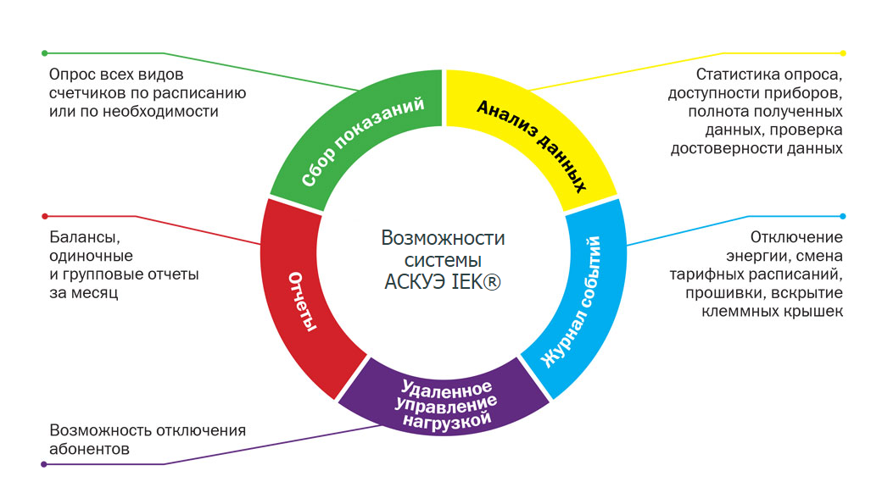

В состав средств АСКУЭ входят:

1) индукционные и электронные счетчики активной и реактивной энергии доукомплектованные или имеющие встроенные электронные счетчики) датчики импульсов;

2) информационно-измерительные системы и устройства сбора и передачи данных, обеспечивающие сбор, обработку, накопление хранение и передачу по каналам связи в соответствующие центры сбора и обработки информации данных о расходах электроэнергии, мощности в контролируемых точках на объектах АСКУЭ;

3) технические средства системы сбора и передачи информации от информационно-измерительных систем до центров обработки информации, включая каналы связи, модемы, устройства коммутации сигналов и т.д.;

4) средства вычислительной техники для объектов и центров обработки информации АСКУЭ и межмашинного обмена информацией между уровнями иерархии АСКУЭ.

**Условия качественной работы системы АСКУЭ**

**-** У всех потребителей электрической энергии необходимо установить наиболее современные приборы учета, а именно, электронные счетчики;

- Полученную информацию от электронных счетчиков в виде цифровых сигналов концентрировать в сумматорах, которые являются специальными блоками, обладающими большим объемом памяти;

- Организовать внутри системы связь, позволяющую отправлять отчеты потребителям и организациям, снабжающим электрической энергией;

- Создать центры по обработке полученной информации. Для этого их следует оснастить современной вычислительной техникой и программным обеспечением.

**Виды АСКУЭ**

Системы АСКЭ, автоматизирующие контроль и учет потоков энергии и мощности в энергосистеме, базируются на получении информации от электросчетчиков, ее сборе обработке и хранении на объектах с помощью специализированных микропроцессорных контроллеров с последующей передачей от них данных по каналам связи в центры обработки информации и позволяют:

1) обеспечить легитимной и достоверной информацией коммерческие расчеты на оптовом рынке перетоков энергии и мощности между субъектами в ЕЭС Узбекистана, а также коммерческие расчеты с субъектами розничных рынков энергии и мощности с использованием экономически обоснованных тарифов (дифференцированных, многоставочных, блочных);

2) осуществлять точный в единых временных фазах учет и контроль балансов энергии и мощности по объектам энергосистемы (электростанциям и подстанциям), по узлам, РЭС, ПЭС и энергосистеме электрическим сетям Узбекэнерго;

3) производить более точный учет и прогнозирование выработки и потерь электроэнергии в энергосистеме, а также удельных расходов топлива и других технико-экономических показаний на структурных подразделениях энергосистемы;

4) осуществлять контроль и управление режимами энергопотребления, в том числе контроль договорных величин потребления электроэнергии и мощности крупными промышленными предприятиями на основании коммерческих, метрологически обеспеченных данных и управление их нагрузкой;

5) обеспечить автоматизацию расчетов за отпущенную электроэнергию с различными группами потребителей, проведение расчетов с банковскими структурами, а также осуществлять в реальном времени движение платежей и контроль за их прохождением по межмашинному объекту;

6) формировать достоверные и точные данные для производственной и статистической отчетности о полезно отпущенной и реализованной электроэнергии, а также анализа режимов электропотребления по объектам, узлам, районам, энергосистемам, межрегиональным электрическим сетям Узбекэнерго, объединения энергосистем в целом;

7) создать информационную базу для повышения эффективности использования топливно-энергетических ресурсов, энергосбережения и рационального использования энергии в энергосистемах и у потребителей.

Внедрение учета электроэнергии АКУЭ имеет ряд преимуществ. Ниже представлены основные:

- Оптимизация затрат на энергоресурсы;

- Снижение потребления электроэнергии;

- Возможность контролировать и анализировать расход энергии, а также выставить лимит;

- Защита от хищения электричества;

- Возможность выявить недостатки всей электрической системы и устранить их.

Внедрение АСКУЭ позволяет значительно улучшить многие экономические показатели, а также получить информацию о работе электрической системы предприятия в наглядном виде и устранить её недочёты. Кроме того, эта технология защищает от хищения энергии.

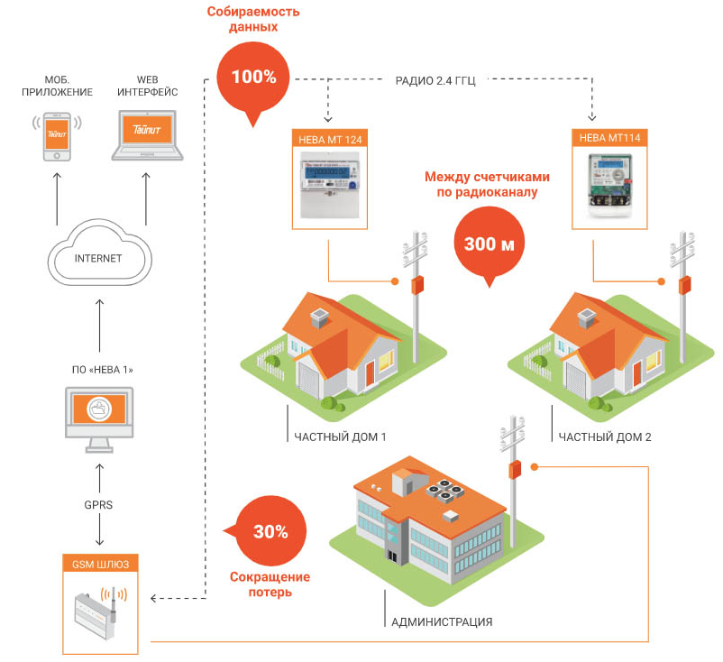

Пример использования АИИС КУЭ в частном секторе

В основу систем АСКУЭ закладываются следующие основные положения: 1) исходной информацией для систем должны служить данные, получаемые от датчиков энергии;

2) системы, устанавливаемые на объектах, должны создаваться как расчетные (коммерческие), использующие для расчетного и технического учета одни и те же комплексы технических средств;

3) сбор, обработка, хранение и выдача информации об энергии и мощности на объектах должны осуществляться с помощью метрологически аттестованных, защищенных от несанкционированного доступа и сертифицированных для коммерческих расчетов устройств и систем;

4) системы сбора и передачи информации (ССПИ) АСКУЭ должны по возможности совмещаться с ССПИ автоматизированных систем диспетчерского управления объединения;

5) информация об электроэнергии и мощности, образующаяся и циркулирующая в системах АСУЭ всех уровней должна быть привязана к единому астрономическому времени ее образования и обеспечивать единые временные в целом.

Выбор каналов связи, а так же подбор оборудования должны производиться на стадии проектирования АСКУЭ с учётом требований обеспечения служебной и технологической связи с объектами.

На сегодня в качестве каналов связи находят широкое применение:

спутниковые системы связи;

волоконно-оптические линии связи;

мощные системы мобильной связи;

беспроводные сети передачи данных (БСПД).

беспроводная сеть счетчик электроэнергия.

**Принцип работы АСКУЭ**

АСКУЭ представляет собой целый комплекс устройств, каждое из которых выполняет свою задачу. Принцип работы АСКУЭ сводится к следующему:  
1. Электронные счётчики, выступающие в качестве основных приборов учёта, посылают сигналы. Как правило, передача данных осуществляется единовременно. Периодичность отправки данных программируется АС.  
2. Информация с учётных приборов накапливаются в сумматорах, далее они поступают на сервер для обработки, где в дальнейшем архивируются. Если АС не загружена, данные могут направляться на сервер, минуя сумматоры.  
3. АПК обрабатывает полученную информацию и архивирует её.  
От качества и производительности каждого элемента АСКУЭ зависит качество учёта и производительность системы в целом. Поэтому комплектующие АСКУЭ – это не то, на чём стоит экономить. В будущем внедрение такой системы позволит снизить потребление энергоресурсов, и, соответственно, такое вложение быстро окупится.

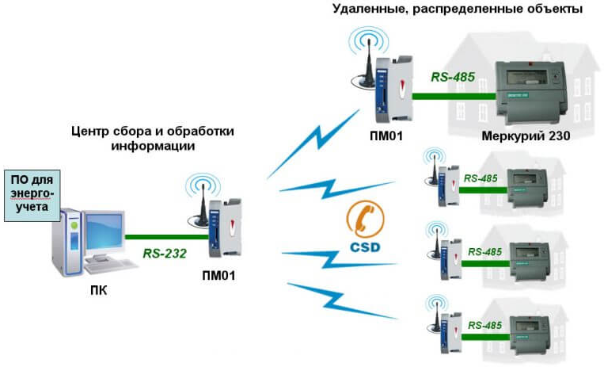

**Преимущества АСКУЭ по сравнению с обычным учётом**

Внедрение АСКУЭ позволяет вести точный учёт потребления энергоресурсов, что одновременно выгодно как потребителям, которые не желают переплачивать, так и ресурсоснабжающим организациям, не желающим упускать свою прибыль.

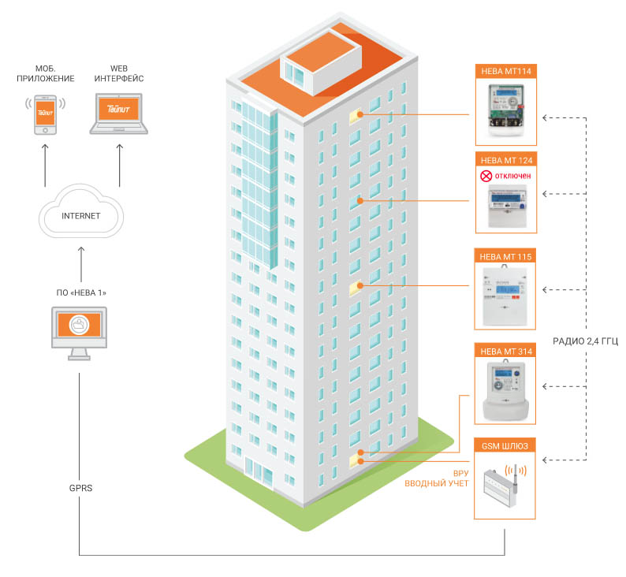

Программа АСКУЭ позволяет производить точный учёт активной и реактивной мощности за конкретный промежуток времени. Внедрение такой системы позволяет контролировать работу каждого прибора учёта и предотвращать хищение электроэнергии. Данные, полученные с каждого электросчётчика, выводятся на единый монитор. Это значительно упрощает процесс контроля. Электроэнергия никуда «не утекает». Ни одна позиция не остаётся неучтённой.

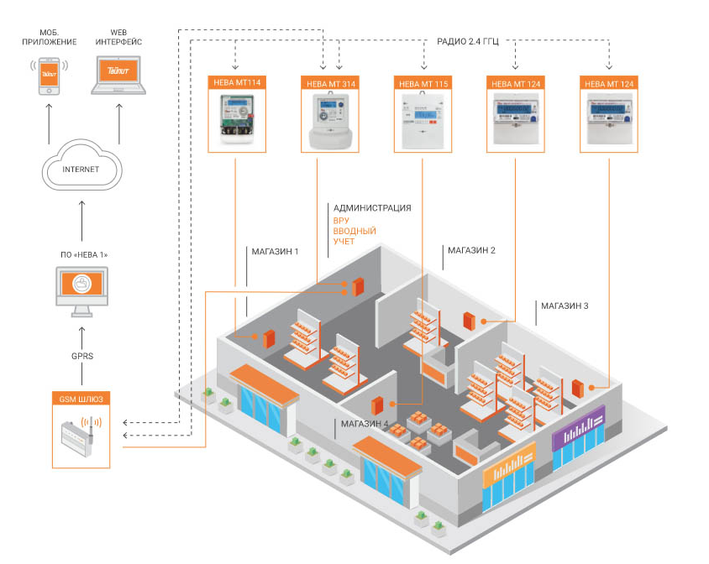

Если отдельные счётчики позволяют учесть расход электроэнергии ограниченным числом потребителей, то синхронизация их с АСКУЭ объединяет все приборы учёта в единую сеть. Это облегчает сбор данных и обслуживание всех приборов учёта, независимо от их количества и места установки. Данные полученные с помощью АСКУЭ помогут правильно распределять мощности. Например, предприниматель может прийти к выводу, что следует переключить на производстве все самые энергозатратные технологические процессы на то время суток, когда действуют наиболее выгодные тарифы на потребление электричества. Таким образом, АСКУЭ не только окупает себя, но и экономит бюджет предприятия или организации.

**Электросчётчики в составе АСКУЭ**

В автоматической системе учёта используются приборы последнего поколения. Это интеллектуальные устройства, которые трансформируют проходящую сквозь них энергию в измерительные импульсы. Помимо того, что они выдают точные показания по расходу электричества. Со счётчиков поступает информация о таких параметрах, как напряжение, частота, ток, сдвиг фазы. Это особенно важно для предприятий, где ведётся многофазный учёт. В отличие от индукционных и электронных приборов, в таких счётчиках имеется импульсный выход или же модем для передачи данных.

Такие приборы учёта в удаленном режиме способны:

- Осуществлять передачу сигналов о срывании клеммы, воздействии магнитами на счётные механизмы и других вмешательствах в их работу.  
- Принимать команды: отключить реле, изменить тарифное расписание.  
- Накапливать и хранить данные о потреблении энергоресурсов.  
- Электронные счётчики, используемые в составе АСКУЭ, имеют разный класс точности и отличаются по другим параметрам, что позволяет для каждой конкретной системы выбрать самые оптимальные учётные приборы.  
Современная система программного обеспечения АСКУЭ энергоучет позволяет вести технический учет энергоресурсов и производить диспетчеризацию работы энергетических объектов. Используется в промышленных областях и в сфере жилищно-коммунального хозяйства (отслеживание работы электросетей, тепловых коммуникаций, водоснабжения, вентиляционных систем). Это инновационный инструмент, который очень удобен для качественного и эффективного мониторинга.

Благодаря автоматизированной системе коммерческого и технического учета электроэнергии АСКУЭ на базе SCADA Trace Mode возможно производить одновременную диспетчеризацию большого количества энергообъектов и источников цифровой информации (счетчиков, измерительных приборов), анализируя по каждому из них множество параметров и создавать базы данных любой сложности. Система имеет значительные ресурсы мощности, при этом понятный и удобный интерфейс. Проста в работе, не потребует от пользователя квалификации программиста, в ней сможет разобраться любой инженер.

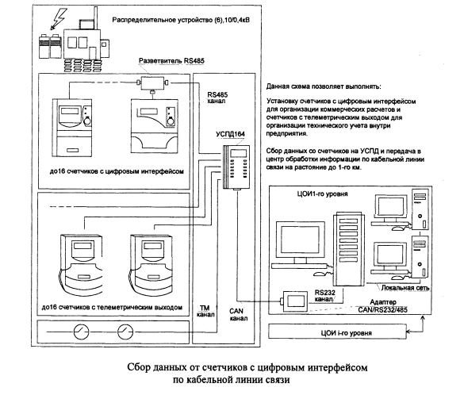

**Функции, которые выполняет система АСКУЭ:**

**-** сбор от зарегистрированных объектов данных, характеризующих протекание на них функциональных технических процессов;  
- обработка и анализ полученной оперативной информации на основе алгоритмов, заданных пользователем;

- составление и выдача схематичных результатов;

- отслеживание, своевременное обнаружение сбоев в работе объектов мониторинга, сигнализация о них и предотвращение возможных аварийных ситуаций;  
- осуществление удаленного компьютерного диспетчерского управления объектами;  
- хранение собранных данных и составление отчетности по ним за заданные периоды;  
- экспорт собранной архивной информации в WEB-формат.

Учет электроэнергии АСКУЭ осуществляется на основе специальных программных модулей, которые позволяют оптимизировать энергоучет, сделать его детальным и высокоточным. Большое количество визуально наглядных учетных форм отображают результаты анализа собранной информации в графическом виде и в форме таблиц, также предлагается набор шаблонов для формирования и оформления итоговых учетных сводок.  
Система функционирует на основе платформы Windows 32/64 и ее серверных версий. В одном проекте могут быть использованы раздельные серверы и индивидуальные рабочие места с заданием ограничений и разных уровней прав у пользователей, а также создаваться локальные сети внутри организаций.

## Монтаж АСКУЭ

Проектирование – самый первый этап внедрения системы, от его проведения зависят дальнейшие успешные установка и подключение АСКУЭ. В процессе проектирования учитываются такие особенности объекта, как ресурсы, учет которых будет вестись, а также объемы производства предприятия. На основании расчетов количество и вид применяемого оборудования при установке системы может меняться и есть время для подбора нужных приборов, которые будут соответствовать требованиям.

Установка – следует за проведением расчетных и проектировочных работ. Этот этап включает в себя:

1. Монтаж необходимого оборудования – приборы учета, модемы, серверы, компьютеры.
2. Прокладка и монтаж кабельных линий.
3. Подключение оборудования.
4. Наладка оборудования.

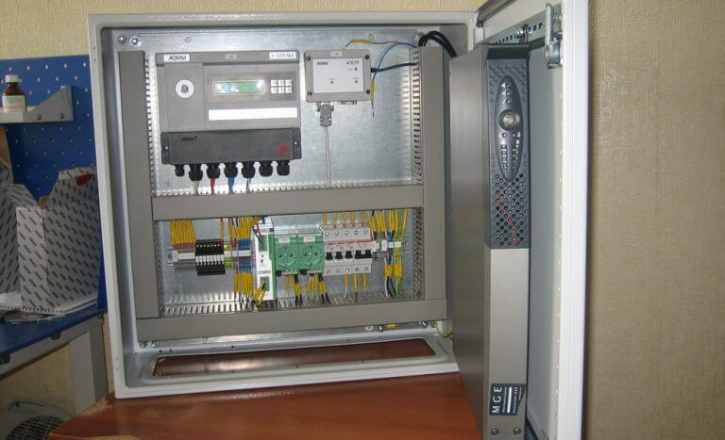

Работы по установке и подключению АСКУЭ выполняют подрядные организации. Они могут выполнить такие мероприятия:

* изучение объекта, выбор оборудования и составление проектной документации;
* согласование в органах Энергосбыта, проведение монтажных и пусконаладочных работ;
* настройка компьютерного обеспечения, проведение консультаций, гарантийное обслуживание оборудования.

Монтаж системы АСКУЭ ведется согласно четким требованиям и пожеланиям заказчика, учитывая также конкретные данные объекта. Огромное значение имеет не только этап проектирования и установки, но и настройка системы. Поэтому чрезвычайно важно выставить правильные параметры работы, а также надежно подключиться по каналу связи, который выбран заказчиком услуги. Именно от этих факторов и будет зависеть все последующее функционирование системы.

**Как АСКУЭ экономит энергоресурсы?**

Автоматическая система контроля и учета электроэнергии (АСКУЭ) - это то, что позволяет сделать потребление энергоресурсов экономичным и целенаправленным. Данная система производит анализ затрат электроэнергии и помогает оптимизировать ее расход. Таким образом, установка АСКУЭ на объектах различного назначения - отличный способ экономить и правильно распределять энергоресурсы между всеми потребителями.  
Электроэнергия - незаменимый источник питания для оборудования и компьютеров. К электросистеме подключено освещение и вентиляция, нередко электричество используется для отопления. В связи с этим расход данного ресурса на некоторых предприятиях просто огромен, поэтому для них купить и установить АСКУЭ - настоящее спасение. Благодаря этой системе затраты на электроэнергию снижаются, а приобретение и внедрение АСКУЭ быстро окупается.

**Сферы применения АСКУЭ**

Установка АСКУЭ целесообразна на объектах, которые представляют собой множество рассредоточенных потребителей электроэнергии, объединенных в единую сеть. Такими объектами можно считать гаражные кооперативы, многоквартирные дома, дачные и коттеджные посёлки. Однако чаще всего АСКУЭ устанавливаются на промышленных и транспортных предприятиях, перегрузочных терминалах, аэропортах и в портах водного транспорта.

Преимущество системы коммерческого учета не только в том, что она обрабатывает данные, полученные от каждого потребителя электроэнергии. Она также позволяет снизить энергозатраты до оптимального уровня, не нарушая ни один технологический процесс.

Установка АСКУЭ на промышленных объектах позволяет защитить энергосистему от хищения энергии. Оборудование для контроля и учета потребления энергоресурсов позволяет достичь следующих целей:  
- Снижение затрат на электроэнергию.

- Уменьшение количества потребляемой электроэнергии без вреда промышленным процессам.

- Выставление лимита затрат на электроэнергию, тем самым осуществление контроля расхода.

- Система датчиков АСКУЭ позволяет своевременно выявлять недостатки и сбои в работе электрической системы и своевременно их устранять.  
- Непрерывный сбор данных с учетного оборудования и отправка их на сервер.  
- Определение несанкционированных подключений и предотвращение хищения электроэнергии.

В качестве средств вычислительной техники для обработки информации АСКУЭ на крупных электростанциях и подстанциях, а также центрах обработки информации об энергии и мощности в электрических предприятиях (районах электрических сетей) и в энергосистеме в целом применяются выделенные для этих целей рабочие станции или персональные электронно-вычислительные машины, стандартной комплектации и предназначенные для круглосуточной работы, как правило, включенные в местные локальные сети.

Создание АСКУЭ совместно с применением более точных измерительных приборов позволило бы избавиться от многих недостатков присущих существующим системам учета электроэнергии.

В системе АСКУЭ снятие показаний всех измерительных приборов происходит единовременно. Это позволяет избежать значительных погрешностей при учете электроэнергии вследствие разновременности снятия показаний измерительных приборов.

Применение обладающих высоким классом точности электронных счетчиков также способствует повышению точности учета электроэнергии и мощности. В настоящее время нередко небаланс между отпущенной и потребленной электроэнергией достигает 20 … 25 %. Исключив или значительно уменьшив при помощи АСКУЭ из подобного небаланса ту долю, которая может обусловлена погрешностью измерений электроэнергии, можно искать источники различного рода потерь и принимать адекватные меры по их ограничению.

Очень положительный эффект способно принести внедрение АСКУЭ на уровне бытовых и обобществленно-коммунальных потребителей. Это позволит значительно упорядочить систему расчетов с ними, а также получать точную информацию по энергопотреблению. Точная и отечественная информация о потребленной бытовыми потребителями электроэнергии способствует быстрому выявлению мест хищения электроэнергии, основная масса которых приходится именно на эту группу потребителей.

Внедрение АСКУЭ позволило бы повысить точность учета потерь электроэнергии. Как уже упоминалось выше при расчете величин технических потерь электроэнергии распределение нагрузки между потребителями условно принимается таким же как на день контрольных замеров или же пропорционально мощности установленных трансформаторов, что не совсем справедливо. Оперативная информация о распределении нагрузки между потребителями позволило бы повысить точность расчета потерь электроэнергии.

На основании вышеизложенного можно сделать следующие выводы.

1. Внедрение автоматизированных систем контроля и учета в энергосистемах позволяет:

− повысить точность, оперативность и достоверность учета расхода электроэнергии и мощности;

− выполнять оперативный контроль за режимами электропотребления, в том числе контроль договорных величин электроэнергии и мощности;

− оперативно предъявлять санкции предприятиям за превышение договорных и разрешенных величин мощности.

1. Внедрение АСКУЭ на промышленных предприятиях дает возможность энергосистеме:

− вести в автоматизированном режиме жесткий контроль за потреблением энергии и мощности предприятиями-абонентами;

− организовать отключения нарушителей режимов;

− осуществлять расчеты за потребленную энергию и мощность;

− выставлять штрафные санкции предприятиям в случае превышения ими договорных величин.

Это дает не только экономический эффект, но и повышает ответственность потребителей за использование энергии, побуждает их проводить энергосберегающие мероприятия с целью сокращения энергопотребления.

## Преимущества и недостатки АСКУЭ

Автоматизированная система коммерческого учёта является результативным средством снижения коммерческих потерь электроэнергии. Она комплексно решает вопросы достоверного дистанционного получения данных с каждой точки измерения. Кроме того, она усложняет несанкционированное энергопотребление, оперативно оповещает о фактах вмешательства в работу приборов учёта, упрощает выявление очагов коммерческих потерь в кратчайшие сроки и с минимальными затратами. В этом заключается экономическая эффективность АСКУЭ.

**В чём преимущества АСКУЭ по сравнению с традиционным энергоучётом**

Автоматизированная система коммерческого учёта электроэнергии позволяет обеспечить точность и прозрачность взаиморасчётов между поставщиками и потребителями, а также реализует:

* точное измерение параметров поставки и потребления энергоресурса;
* непрерывный автоматический сбор данных с приборов учёта с отправкой на сервер и визуализацией в личном кабинете;
* ведение контроля за энергопотреблением в заданных временных интервалах;
* постоянное накопление и долгосрочное хранение данных даже при выключенном электропитании приборов учёта;
* быструю диагностику данных с возможностью выгрузки информации за текущий и прошлый периоды;
* анализ структуры энергопотребления с возможностью её корректировки и оптимизации;
* оперативное выявление несанкционированных подключений к сети энергоснабжения или безучётного потребления;
* фиксацию даже незначительных отклонений всех контролируемых параметров;
* возможность прогнозирования значений величин энергоучета на кратко-, средне- и долгосрочный периоды;
* удалённое отключение потребителей от сети с возможностью обратного включения.

Как следствие из вышеназванных факторов, внедрение АСКУЭ способствует энергосбережению, благодаря чему система в среднем окупает себя в пределах одного года.

С точки зрения возможностей оптимизации учёта и энергопотребления, которые даёт АСКУЭ, минусы у системы практически отсутствуют. Они, конечно, есть, и связаны с конкретным её воплощением. Так, основными недостатками монтажа системы проводных АСКУЭ являются высокая стоимость и риск обрыва сети. Среди минусов беспроводных решений на базе GSM-протоколов следует выделить необходимость инсталляции сим-карты в каждый прибор учёта, высокую стоимость модемов, нестабильность сигнала при размещении счётчиков внутри железобетонных зданий или металлических шкафов.

Эти проблемы снимают решения для «умных домов» на базе ZigBee, М-Bus и Z-Wawe, однако радиус их действия (до 50 м) требует подключения дополнительных ретрансляторов, что увеличивает стоимость установки АСКУЭ и, соответственно, срок её окупаемости.

Как показывает анализ и сравнение современных технологий автоматизации энергоучёта, самым экономичным решением для внедрения АСКУЭ является технология LPWAN. Автоматизированная система, выстроенная по этой технологии не нуждается в дополнительном оборудовании: каждый прибор учёта одновременно является устройством сбора и передачи данных (средний уровень структуры АСКУЭ). При этом, его стоимость не намного превышает розничную цену обычного умного счётчика с аналогичными характеристиками.